Intencje Mszalne
Poniedziałek 06.04.2026 Poniedziałek Wielkanocny
8.00 + Ludwika(f) Rebidas
10.00 + Janina Hryncyszyn w 10 rocz. śmierci (od syna Piotra z rodziną)
11.30 + Helena Wanat (od kolegów i koleżanek z pracy córki Doroty)
18.00 + Anna Jasińska (od wnuczki Joli z rodziną)
Wtorek 07.04.2026
6.30 + Helena Wanat (od Andrzeja i Małgorzaty Matras)
18.00 + Jan Smętek w 5 rocz. śmierci
18.00 + Anna Jasińska (od wnuczki Agnieszki z rodziną)
Środa 08.04.2026
6.30 + Helena Wanat (od Anety Knutel z rodziną i Radosławem Piela z rodziną)
18.00 + Jacek Gworek w 7 rocz. śmierci (od dzieci z rodzinami)
18.00 + Anna Jasińska (od wnuka Dominika)
Czwartek 09.04.2026
6.30 + Helena Wanat (od sąsiadów z Bobrku, Moniki Szpak, Wojciecha Halota z synem Julianem)
18.00 + Rozalia Szczerbowska w 3 rocz. śmierci (od dzieci w nuków)
18.00 + Anna Jasińska (od wnuka Patryka z rodziną)
Piątek 10.04.2026
6.30 + Helena Wanat (od sąsiadów z ul. Więźniów Oświęcimia Nr 37)
18.00 - O Boże błogosławieństwo, opiekę MB. Wspomożenia Wiernych dla Małgorzaty z okazji 50 rocz. urodzin i dla Jana z okazji 15 rocznicy urodzin
18.00 + Anna Jasińska (od wnuczki Ani z rodziną)
Sobota 11.04.2026
6.30 + Helena Wanat (od sąsiadów z ul. Więźniów Oświęcimia Nr 33)
18.00 ++ Maria i Lubomir Chłopeccy; + Andrzej Sobecki; + Andrzej Ignatowski
18.00 + Anna Jasińska (od wnuczków: Kuby i Daniela)
12.04.2026 Niedziela (ODPUST PARAFIALNY)
8.00 + Tadeusz Kajfasz
10.00 ++ Franciszka(f) i Jan Ambrozik w rocz. śmierci (od córki Wandy)
11.30 – O Boże błogosławieństwo i opiekę MB. Wspomożenia Wiernych dla Parafian, Dobrodziejów i uczęszczających do naszego Kościoła
18.00 – O Miłosierdzie Boże i opiekę Matki Bożej na każdy dzień dla ks. Tomasza Walczaka
Ogłoszenia Parafialne
Niedziela Zmartwychwstania Pańskiego – 05.04.2026
Liturgiczne obchody tygodnia:
a. Jutro 6 kwietnia, obchodzimy Poniedziałek Wielkanocny - drugi dzień świąt. Msze św. w naszym kościele jak w każdą niedzielę. Po mszy św. o godz. 11.30 będzie tradycyjne poświęcenie pojazdów. W tym dniu składka przeznaczona jest na Uniwersytet Papieski Jana Pawła II w Krakowie i Katolicki Uniwersytet Lubelski.
b. W środę, po wieczornej Mszy św. wystawienie Najświętszego Sakramentu, za wstawiennictwem św. Józefa, modlimy się w intencji małżeństw i rodzin.
c. W piątek z racji Oktawy Wielkanocnej nie obowiązuje wstrzemięźliwość od pokarmów mięsnych. O godz. 17:00 adoracja Najświętszego Sakramentu i Nowenna do Bożego Miłosierdzia.
1. W przyszłą niedzielę 12 kwietnia, będziemy przeżywać Uroczystość Odpustową w naszej Parafii ku czci Miłosierdzia Bożego. Sumie Odpustowej o godz. 11:30 - na którą wszystkich Parafian serdecznie zapraszamy - będzie przewodniczył i homilię wygłosi ksiądz ks. Kazimierz Chechelski, były sekretarz inspektorialny, obecnie pracujący w parafii M.B. Wspomożenia Wiernych w Oświęcimiu.
2. Serdecznie dziękujemy za wszelkie dary złożone, jako jałmużna wielkopostna dla potrzebujących!
3. Pragnę wyrazić serdeczne i gorące podziękowania wszystkim, którzy włączyli się w przygotowanie oraz godne przeżycie Wielkiego Postu i Triduum Paschalnego. W sposób szczególny dziękuję Współbraciom – Kapłanom za ich ofiarną posługę duszpasterską w tym świętym czasie. Wyrazy wdzięczności kieruję również do Służby Liturgicznej

Jesteśmy bardzo wdzięczni, jako duszpasterze, za życzenia jakie otrzymaliśmy od Was w tych dniach.
Zachęcamy do lektury prasy katolickiej: Niedzieli, Gościa Niedzielnego oraz Małego Gościa Niedzielnego

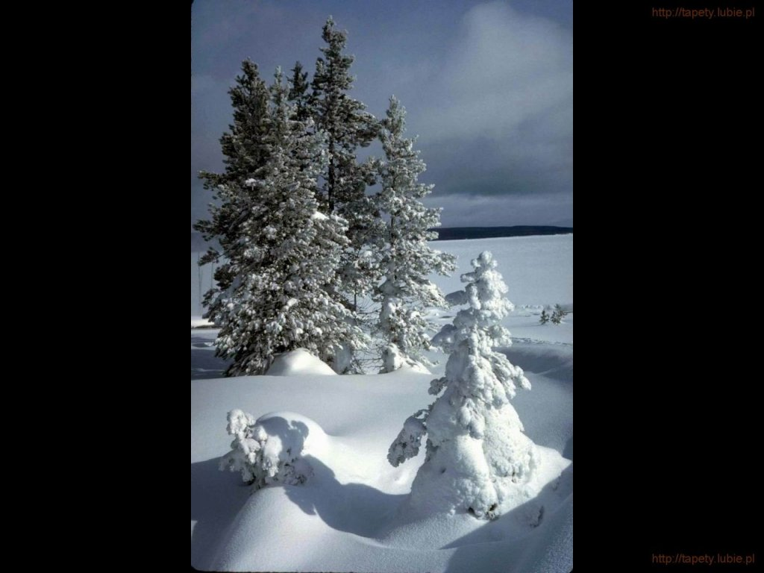
SALEZJAŃSKIE ZASOLE

Słowo na niedzielę.

Radosny zamęt
Niezwykły jest zamęt Poranka Wielkanocnego, czyż nie? Jest on jaskrawym przeciwieństwem bezruchu, jaki cechuje kogoś, kto zastyga w żalu. Początkowo taka postawa zdaje się przynosić ulgę, ale na dłuższą metę wciąga jeszcze bardziej w czarne czeluści beznadziei, prowadzi do celebrowania bolesnych wspomnień, ponownego rozdrapywania ran i międlenia alternatywnych scenariuszy (w stylu „Gdybym wtedy….”). Z tego impulsu do biegu, jaki udziela się Marii Magdalenie, Piotrowi i Janowi, wyłania się – początkowo bardzo nieśmiało – niezniszczalna nadzieja. Nie jest to bieganie kogoś, kto przez niespokojną krzątaninę chce zagłuszyć doskwierający żal i niepokój. Jest to wychylenie ku czemuś, co może rozbić więzienie lęku i przygnębienia.
Symbolem – jak się początkowo wydawało – nieodwracalnej katastrofy Wielkiego Piątku jest kamień, jaki zatoczono na grobie Jezusa. Ten kamień nie tylko odgradzał Marię, Piotra i Jana na zawsze od Tego, w którym położyli całą swą nadzieję, ale stał się także kamieniem na ich sercu, ciężarem przygniatającym ich życie, trucizną, która mąciła każdą codzienną radość i uniemożliwiała normalną egzystencję.
Ani ten kamień, który miał przypieczętować ostateczny koniec Nauczyciela z Galilei, ani ten, który przygniatał ich serca, nie mogły zostać usunięte ludzką mocą. Dokonała tego Boża moc – i to nie dając powrót do dawnej normalności, ale obdarzając zupełnie nową egzystencją. Ona otwiera nowe perspektywy, przywraca siły i pozwala, by łaska zmartwychwstania ogarnęła człowieka dogłębnie.
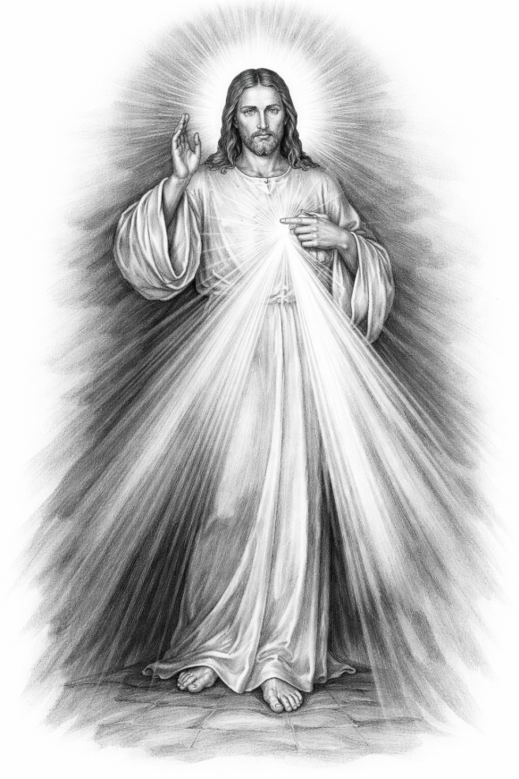
Każde z tej trojki pierwszych świadków pustego grobu – Maria Magdalena, Piotr i Jan – inaczej doświadcza łaski zmartwychwstania, bo różni ich wiele osobowych cech i różna jest też historia ich życia. Ale u każdego z nich pojawia się ta sama zupełnie nowa dynamika, coś, co można by nazwać „duchową sprężystością”; ruchem, który nie bierze się z pośpiechu i nawału zajęć, ale z pewności, że Bóg ma moc tchnąć w to, co we mnie umarłe, nowe życie. Światło Wielkanocnego Poranka jest także dla każdego z nas zaproszeniem do otwarcia się na łaskę zmartwychwstania, na ten radosny zamęt. Każdy z nas może dać się poderwać do tego niezwykłego biegu. I to tym bardziej, im bardziej czujesz się zmęczony życiem…
Niedziela Miłosierdzia Bożego -
Święto Bożej Miłości –
Odpust Parafialny
Miłosierdzie Boże jest jedną z ważniejszych prawd naszej wiary, którą przypomniała całemu światu siostra Faustyna Kowalska, najbardziej znana i czczona dzisiaj na świecie polska święta.
Jeden ze współczesnych teologów powiedział: „Miłosierdzie Boże kończy się w momencie śmierci człowieka, potem zostaje już tylko sprawiedliwość”. Czy aby tak jest na pewno? Katechizm jasno stwierdza: „Bóg jest sędzią sprawiedliwym, który za dobre wynagradza, a za złe karze”, ale gdzie indziej czytamy: „Bóg miłosierny i łagodny, nieskory do gniewu, bogaty w łaskę i wierność”. Warto więc pomyśleć, czy Bóg jest bardziej miłosierny czy też bardziej sprawiedliwy? Te przymioty Boga w Biblii ukazywane są jako równorzędne. W Psalmie 116 czytamy: „Pan jest łaskawy i sprawiedliwy i Bóg nasz jest miłosierny”. Prorocy wypowiadają się o dziełach Bożego miłosierdzia, jak też o sytuacjach, kiedy Bóg karze grzechy ludzi i narodów. Warto zrozumieć, że nie chodzi o to, że Bóg rezygnuje ze sprawiedliwości na rzecz miłosierdzia, ale o to, że Jego sprawiedliwość jest przeniknięta miłością, bo sam Bóg jest miłością. Ludzki wymiar sprawiedliwości jest często bezduszny i oparty tylko na literze prawa. Sprawiedliwość Boga jest nawet nie trochę, ale zupełnie inna.
Święto Miłosierdzia zostało ustanowione w pierwszą niedzielę po Wielkanocy. Ojciec Święty Jan Paweł II w 1995 r. wprowadził je dla wszystkich diecezji w Polsce. Dzień kanonizacji siostry Faustyny Kowalskiej 30 kwietnia 2000 r. był momentem, w którym papież ogłosił to święto dla całego Kościoła. Święto ustanowiono, by spełnić pragnienie Jezusa, które zostało przekazane siostrze Faustynie. Pan Jezus skierował do niej słowa: „Pragnę, ażeby pierwsza niedziela po Wielkanocy była świętem Miłosierdzia (Dz. 299). W dniu tym otwarte są wnętrzności miłosierdzia Mego, wylewam całe morze łask na dusze, które się zbliżą do źródła miłosierdzia Mojego. Która dusza przystąpi do spowiedzi i Komunii świętej, dostąpi zupełnego odpuszczenia win i kar” (Dz. 699).
Kiedy rzesze ludzi będą gromadzić się w miejscu, skąd wydobywa się iskra Miłosierdzia Bożego – w łagiewnickim sanktuarium – warto zatrzymać się i choć chwilę kontemplować ten niesamowity wymiar Bożej Miłości, jakim jest Miłosierdzie. Jan Paweł II napisał, że: „właściwym i pełnym znaczeniem miłosierdzia nie jest samo choćby najbardziej przenikliwe i najbardziej współczujące spojrzenie na zło moralne, fizyczne i materialne. W swoim właściwym i pełnym kształcie miłosierdzie objawia się jako dowartościowywanie, jako podnoszenie w górę, jako wydobywanie dobra spod wszelkich nawarstwień zła, które jest w świecie i w człowieku” (DM 6).
Niedziela Miłosierdzia Bożego powinna każdego z nas zatrzymać choć na parę chwil przy Jezusie Miłosiernym. Warto zrobić sobie krótki rachunek sumienia, czy i jak korzystam z tego ogromnego dobrodziejstwa. Zawierzajmy siebie, nasze rodziny i losy świata Ojcu bogatemu w miłosierdzie:
Boże, Ojcze miłosierny,
który objawiłeś swoją miłość
w Twoim Synu Jezusie Chrystusie,
i wylałeś ją na nas w Duchu Świętym, Pocieszycielu,
Tobie zawierzamy dziś losy świata i każdego człowieka.
Pochyl się nad nami grzesznymi,
ulecz naszą słabość,
przezwycięż wszelkie zło,
pozwól wszystkim mieszkańcom ziemi
doświadczyć Twojego miłosierdzia,
aby w Tobie, trójjedyny Boże,
zawsze odnajdywali źródło nadziei.
Ojcze przedwieczny,
dla bolesnej męki
i zmartwychwstania Twojego Syna,
miej miłosierdzie dla nas
i całego świata!
(Akt zawierzenia świata Bożemu Miłosierdziu – św. Jan Paweł II – Łagiewniki, 17 sierpnia 2002).

